INFO-DOC-UTOPÍAS No. 50

Bogotá, Lunes 28 de Noviembre de 2016

Amigas y amigos de las UTOPÍAS DE JESÚS DE NAZARTET:
Esta edición les ofrece los siguientes textos:
1. Carta de presentación
Coyuntura
2. Dos artículos sobre Fidel Castro, con motivo de su paso a otro tipo de vida. Reflexiones de Ignacio Ramonet: El Fidel que conocí y Leonard Boff y el otro perfil de Fidel.
3. Cómo será nuestro trabajo cuando tengamos que trabajar la mitad.
Las nuevas tecnologías impulsan un mundo de autónomos, jornadas reducidas, mayor tiempo de ocio y la promesa de que trabajar será una elección personal
4. Criminalización de la protesta de los Defensores de los Derechos Humanos, en el marco de proyectos industriales, en América Latina.

5. APORTE DESDE BOLIVIA. Descolonización de la política. Hacia una política comunitaria

Ecumenismo

6. Iglesia Episcopal. A 40 años de la –consagración-ordenación de mujeres sacerdotisas y obispas.
7. Hemos inaugurado el año de Martín Lutero

Iglesia católica
8. Para pensar y tomar muy en serio. De las Mujeres por el derecho a Decidir: COMUNICADO A LA OPINIÓN PÚBLICA “NO ES UN ASUNTO DE PERDÓN, ES NUESTRO DERECHO A DECIDIR”

9. Fátima: milagro, mentira y/o negocio. Recogida de firmas para que el papa Francisco no respalde con su visita la misteriosa aparición en la localidad portuguesa
10. Dos textos, para una cuestión-tema de compleja solución y cuasi sin salida, porque hay mucha riqueza históricamente acumulada e invertida en formas capitalistas de acumulación, inclusive de manera especulativa, que impide vivir la pobreza, amén de la muy buena vida en numerosos conventos y casas de religios@s.
¡¡¡Ojalá no me equivoque con mi apreciación…!!!
10.1. Repensar la economía de los institutos religiosos según el carisma al que están llamados
11. Texto completo del mensaje del Papa Francisco al II Simposio Internacional sobre la Economía de los Religiosos
Saludos cordiales.
Héctor A. Torres Rojas

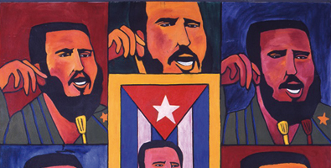

SEGÚN FIDEL: “Revolución es...

«Revolución es sentido del momento histórico; es cambiar todo lo que debe ser cambiado; es igualdad y libertad plenas; es ser tratado y tratar a los demás como seres humanos; es emanciparnos por nosotros mismos y con nuestros propios esfuerzos; es desafiar poderosas fuerzas dominantes dentro y fuera del ámbito social y nacional; es defender valores en los que se cree al precio de cualquier sacrificio; es modestia, desinterés, altruismo, solidaridad y heroísmo; es luchar con audacia, inteligencia y realismo; es no mentir jamás ni violar principios éticos; es convicción profunda de que no existe fuerza en el mundo capaz de aplastar la fuerza de la verdad y las ideas. Revolución es unidad, es independencia, es luchar por nuestros sueños de justicia para Cuba y para el mundo, que es la base de nuestro patriotismo, nuestro socialismo y nuestro internacionalismo».


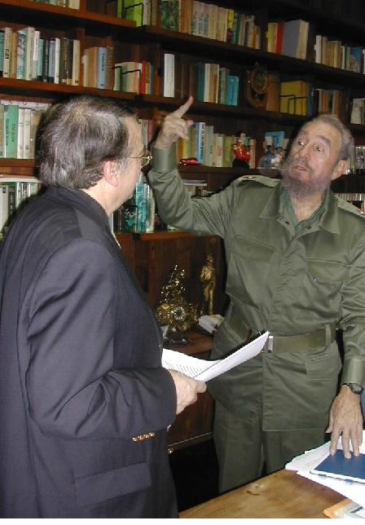


El Fidel que conocí

26/11/2016Ignacio Ramonet

Fidel ha muerto, pero es inmortal. Pocos hombres conocieron la gloria de entrar vivos en la leyenda y en la historia. Fidel es uno de ellos. Perteneció a esa generación de insurgentes míticos – Nelson Mandela, PatriceLumumba, Amilcar Cabral, Che Guevara, Camilo Torres, Turcios Lima, Ahmed Ben Barka – que, persiguiendo un ideal de justicia, se lanzaron, en los años 1950, a la acción política con la ambición y la esperanza de cambiar un mundo de desigualdades y de discriminaciones, marcado por el comienzo de la guerra fría entre la Unión Soviética y Estados Unidos.

En aquella época, en más de la mitad del planeta, en Vietnam, en Argelia, en Guinea-Bissau, los pueblos oprimidos se sublevaban. La humanidad aún estaba entonces, en gran parte, sometida a la infamia de la colonización. Casi toda África y buena porción de Asia se encontraban todavía dominadas, avasalladas por los viejos imperios occidentales. Mientras las naciones de América Latina, independientes en teoría desde hacía siglo y medio, seguían explotadas por privilegiadas minorías, sometidas a la discriminación social y étnica, y a menudo marcadas por dictaduras cruentas, amparadas por Washington.

Fidel soportó la embestida de nada menos que diez presidentes estadounidenses (Eisenhower, Kennedy, Johnson, Nixon, Ford, Carter, Reagan, Bush padre, Clinton y Bush hijo). Tuvo relaciones con los principales líderes que marcaron el mundo después de la Segunda Guerra mundial (Nehru, Nasser, Tito, Jrushov, Olaf Palme, Ben Bella, Boumedienne, Arafat, Indira Gandhi, Salvador Allende, Brezhnev, Gorbachov, François Mitterrand, Juan Pablo II, el rey Juan Carlos, etc.). Y conoció a algunos de los principales intelectuales y artistas de su tiempo (Jean-Paul Sartre, Simone de Beauvoir, Arthur Miller, Pablo Neruda, Jorge Amado, Rafael Alberti, Guayasamín, Cartier-Bresson, José Saramago, Gabriel García Márquez, Eduardo Galeano, Noam Chomsky, etc.).

Bajo su dirección, su pequeño país (100 000 km2, 11 millones de habitantes) pudo conducir una política de gran potencia a escala mundial, echando hasta un pulso con Estados Unidos cuyos dirigentes no consiguieron derribarlo, ni eliminarlo, ni siquiera modificar el rumbo de la Revolución cubana. Y finalmente, en diciembre de 2014, tuvieron que admitir el fracaso de sus políticas anticubanas, su derrota diplomática e iniciar un proceso de normalización que implicaba el respeto del sistema político cubano.

En octubre de 1962, la Tercera Guerra Mundial estuvo a punto de estallar a causa de la actitud del gobierno de Estados Unidos que protestaba contra la instalación de misiles nucleares soviéticos en Cuba. Cuya función era, sobre todo, impedir otro desembarco militar como el de Playa Girón (bahía de Cochinos) u otro directamente realizado por las fuerzas armadas estadounidenses para derrocar a la revolución cubana.

Desde hace más de 50 años, Washington (a pesar del restablecimiento de relaciones diplomáticas) le impone a Cuba un devastador embargo comercial -reforzado en los años 1990 por las leyes Helms-Burton y Torricelli- que obstaculiza su desarrollo económico normal. Con consecuencias trágicas para sus habitantes. Washington sigue conduciendo además una guerra ideológica y mediática permanente contra La Habana a través de las potentes Radio “Martí” y TV “Martí”, instaladas en La Florida para inundar a Cuba de propaganda como en los peores tiempos de la guerra fría.

Por otra parte, varias organizaciones terroristas – Alpha 66 y Omega 7 – hostiles al régimen cubano, tienen su sede en La Florida donde poseen campos de entrenamiento, y desde donde enviaron regularmente, con la complicidad pasiva de las autoridades estadounidenses, comandos armados para cometer atentados. Cuba es uno de los países que más víctimas ha tenido (unos 3 500 muertos) y que más ha sufrido del terrorismo en los últimos 60 años.

Ante tanto y tan permanente ataque, las autoridades cubanas han preconizado, en el ámbito interior, la unión a ultranza. Y han aplicado a su manera el viejo lema de San Ignacio de Loyola: “En una fortaleza asediada, toda disidencia es traición.” Pero nunca hubo, hasta la muerte de Fidel, ningún culto de la personalidad. Ni retrato oficial, ni estatua, ni sello, ni moneda, ni calle, ni edificio, ni monumento con el nombre o la figura de Fidel, ni de ninguno de los líderes vivos de la Revolución.

Cuba, pequeño país apegado a su soberanía, obtuvo bajo la dirección de Fidel Castro, a pesar del hostigamiento exterior permanente, resultados excepcionales en materia de desarrollo humano: abolición del racismo, emancipación de la mujer, erradicación del analfabetismo, reducción drástica de la mortalidad infantil, elevación del nivel cultural general… En cuestión de educación, de salud, de investigación médica y de deporte, Cuba ha obtenido niveles que la sitúan en el grupo de naciones más eficientes.

Su diplomacia sigue siendo una de las más activas del mundo. La Habana, en los años 1960 y 1970, apoyó el combate de las guerrillas en muchos países de América Central (El Salvador, Guatemala, Nicaragua) y del Sur (Colombia, Venezuela, Bolivia, Argentina). Las fuerzas armadas cubanas han participado en campañas militares de gran envergadura, en particular en las guerras de Etiopia y de Angola. Su intervención en este último país se tradujo por la derrota de las divisiones de élite de la Republica de África del Sur, lo cual aceleró de manera indiscutible la caída del régimen racista del apartheid.

La Revolución cubana, de la cual Fidel Castro era el inspirador, el teórico y el líder, sigue siendo hoy, gracias a sus éxitos y a pesar de sus carencias, una referencia importante para millones de desheredados del planeta. Aquí o allá, en América Latina y en otras partes del mundo, mujeres y hombres protestan, luchan y a veces mueren para intentar establecer regímenes inspirados por el modelo cubano.

La caída del muro de Berlín en 1989, la desaparición de la Unión Soviética en 1991 y el fracaso histórico del socialismo de Estado no modificaron el sueño de Fidel Castro de instaurar en Cuba una sociedad de nuevo tipo, más justa, más sana, mejor educada, sin privatizaciones ni discriminaciones de ningún tipo, y con una cultura global total.

Hasta la víspera de su fallecimiento a los 90 años, seguía movilizado en defensa de la ecología y del medio ambiente, y contra la globalización neoliberal, seguía en la trinchera, en primera línea, conduciendo la batalla por las ideas en las que creía y a las cuales nada ni nadie le hizo renunciar.

En el panteón mundial consagrado a aquellos que con más empeño lucharon por la justicia social y que más solidaridad derrocharon en favor de los oprimidos de la Tierra, Fidel Castro - le guste o no a sus detractores - tiene un lugar reservado.

Lo conocí en 1975 y conversé con él en múltiples ocasiones, pero, durante mucho tiempo, en circunstancias siempre muy profesionales y muy precisas, con ocasión de reportajes en la isla o la participación en algún congreso o algún evento. Cuando decidimos hacer el libro “Fidel Castro. Biografía a dos voces” (o “Cien horas con Fidel”), me invitó a acompañarlo durante días en diversos recorridos. Tanto por Cuba (Santiago, Holguín, La Habana) como por el extranjero (Ecuador). En coche, en avión, caminando, almorzando o cenando, conversamos largo. Sin grabadora. De todos los temas posibles, de las noticias del día, de sus experiencias pasadas y de sus preocupaciones presentes. Que yo reconstruía luego, de memoria, en mis cuadernos. Luego, durante tres años, nos vimos muy frecuentemente, al menos varios días, una vez por trimestre.

Descubrí así un Fidel íntimo. Casi tímido. Muy educado. Escuchando con atención a cada interlocutor. Siempre atento a los demás, y en particular a sus colaboradores. Nunca le oí una palabra más alta que la otra. Nunca una orden. Con modales y gestos de una cortesía de antaño. Todo un caballero. Con un alto sentido del pundonor. Que vive, por lo que pude apreciar, de manera espartana. Mobiliario austero, comida sana y frugal. Modo de vida de monje-soldado.

Su jornada de trabajo se solía terminar a las seis o las siete de la madrugada, cuando despuntaba el día. Más de una vez interrumpió nuestra conversación a las dos o las tres de la madrugada porque aún debía participar en unas “reuniones importantes”…Dormía sólo cuatro horas, más, de vez en cuando, una o dos horas en cualquier momento del día.

Pero era también un gran madrugador. E incansable. Viajes, desplazamientos, reuniones se encadenaban sin tregua. A un ritmo insólito. Sus asistentes – todos jóvenes y brillantes de unos 30 años – estaban, al final del día, exhaustos. Se dormían de pie. Agotados. Incapaces de seguir el ritmo de ese infatigable gigante.

Fidel reclamaba notas, informes, cables, noticias, estadísticas, resúmenes de emisiones de televisión o de radio, llamadas telefónicas... No paraba de pensar, de cavilar. Siempre alerta, siempre en acción, siempre a la cabeza de un pequeño Estado mayor – el que constituían sus asistentes y ayudantes – librando una batalla nueva. Siempre con ideas. Pensando lo impensable. Imaginando lo inimaginable. Con un atrevimiento mental espectacular.

Una vez definido un proyecto. Ningún obstáculo lo detenía. Su realización iba de sí. “La intendencia seguirá” decía Napoleón. Fidel igual. Su entusiasmo arrastraba la adhesión. Levantaba las voluntades. Como un fenómeno casi de magia, se veían las ideas materializarse, hacerse hechos palpables, cosas, acontecimientos.

Su capacidad retórica, tantas veces descrita, era prodigiosa. Fenomenal. No hablo de sus discursos públicos, bien conocidos. Sino de una simple conversación de sobremesa. Fidel era un torrente de palabras. Una avalancha. Que acompañaba la prodigiosa gestualidad de sus finas manos.

La gustaba la precisión, la exactitud, la puntualidad. Con él, nada de aproximaciones. Una memoria portentosa, de una precisión insólita. Apabullante. Tan rica que hasta parecía a veces impedirle pensar de manera sintética. Su pensamiento era arborescente. Todo se encadenaba. Todo tenía que ver con todo. Digresiones constantes. Paréntesis permanentes. El desarrollo de un tema le conducía, por asociación, por recuerdo de tal detalle, de tal situación o de tal personaje, a evocar un tema paralelo, y otro, y otro, y otro. Alejándose así del tema central. A tal punto que el interlocutor temía, un instante, que hubiese perdido el hilo. Pero desandaba luego lo andado, y volvía a retomar, con sorprendente soltura, la idea principal.

En ningún momento, a lo largo de más de cien horas de conversaciones, Fidel puso un límite cualquiera a las cuestiones a abordar. Como intelectual que era, y de un calibre considerable, no le temía al debate. Al contrario, lo requería, lo estimulaba. Siempre dispuesto a litigar con quien sea. Con mucho respeto hacia el otro. Con mucho cuidado. Y era un discutidor y un polemista temible. Con argumentos a espuertas. A quien solo repugnaban la mala fe y el odio.

- Ignacio Ramonet es Director de "Le Monde diplomatique en español", autor de Cien horas con Fidel.

http://www.alainet.org/es/articulo/181964

Boff y el otro perfil de Fidel

Gabriel Mª Otalora

Enviado a la página web de Redes Cristianas
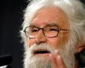Con la muerte del dictador Castro, leeremos y escucharemos muchas versiones de su extensa vida, lo que nos dará una idea aproximada de la realidad de este estadista y lo que ha supuesto el régimen castrista en Cuba, con sus luces y sombras siembre bajo la sombra del Gran Padre Blanco yanqui. Nada es blanco o negro, y los matices suelen ser lo importante a la hora de hacer valoraciones de conjunto. Castro fue un dictador y Estados Unidos el detonante de su dictadura, cosa que criticamos menos, a pesar de su bloqueo y de coinvertir a la isla en un gran burdel con Batista al servicio de su imperialismo.
Pero quizá sea menos conocido algunas cosas sorprendentes que he querido rescatar para los lectores de un artículo escrito por Leonardo Boff, con motivo del ochenta cumpleaños de Fidel Castro. Boff, teólogo y gran defensor del ecosistema contra las amenazas neoliberales, tuvo un encuentro maravilloso con Fidel Castro que lamentablemente no es todo lo conocido que debiera serlo. Fidel lo invitó a que fuera a Cuba a compartir las dos semanas de vacaciones de Castro, a raíz de que el papa anterior, Benedicto XVI, entonces cardenal del Santo Oficio, le impusiera a Leonardo Boff el silencio cuando publicó su libro “Iglesia, Carisma y Poder”.
Durante esos 15 días, además de disfrutar de la hospitalidad del presidente, conversaron con total libertad sobre todos los temas, especialmente los considerados más candentes por aquél entonces: marxismo y revolución, política general, religión, ciencia, etc. Fueron conversaciones “eternas” como que duraban hasta altas horas de la madrugada, como corresponde a dos buenos conversadores que tienen tanto que expresar.
Huelga pensar en los comentarios que despertaron estos encuentros en los respectivos círculos de influencia de ambos. Pero lo cierto es que el interés de Castro por Boff y sobre todo por lo que este representaba (a Cristo), hicieron mella en el general: “Algunas puntos de aquellas conversaciones me parecen relevantes: “Si de lo conversado con Fidel acerca de la Teología de la Liberación, Ratzinger entendiera la mitad de lo que entiende Fidel, otro sería mi destino personal y el de la teología de la liberación.”
En ese contexto, Fidel le confesó a Boff: “Ninguna revolución latinoamericana será verdadera, popular y triunfante, sino incorpora el elemento religioso.” Sorprendente. Y desde esta clarificación, llegó algo todavía más sorprendente, como fue la solicitud de Castro a Boff y a fray Betto (ambos provenientes del carisma franciscano) que le dieran clases de religión y cristianismo a todos los funcionarios de segunda línea de Cuba.
Por otra parte, Fidel nunca ocultó haber sido alumno de los jesuitas aunque les criticaba que lo que precisamente suele ser el fuerte de ellos, es decir, enseñar a pensar, en su caso lo aprendió en prisión a posteriori leyendo a Marx. Si en aquella época hubiese conocido la teología de la liberación, seguramente la habría aplicado en Cuba, llegó a decir. Y agrega Boff: “Llegamos a un momento de tanta sintonía, que solo nos faltaba rezar juntos el Padrenuestro.” Lo cierto es que el pensamiento de Fidel sobre la religión ha cambiado desde entonces, abriendo la mano a la apertura a las iglesias cristianas.
Boff cuenta que aquellos encuentros intensos los registró por escrito en varios cuadernos, pero un día fue asaltado y se los robaron en en Río de Janeiro. Con lo cual, muchos nos hemos quedado fastidiados pensando en lo que pudo haber sido ese libro imaginado que jamás veremos escrito. Pero lo más importante es reflexionar como el Espíritu actúa de manera inefable a nada que los humanos le abramos un resquicio el corazón, sin distinción de ideas, razas, o credos.

Cómo será nuestro trabajo cuando tengamos que trabajar la mitad

Las nuevas tecnologías impulsan un mundo de autónomos, jornadas reducidas, mayor tiempo de ocio y la promesa de que trabajar será una elección personal
MIGUEL ÁNGEL GARCÍA VEGA
EL PAÌS, Madrid 23 NOV 2016 - 06:59 CET

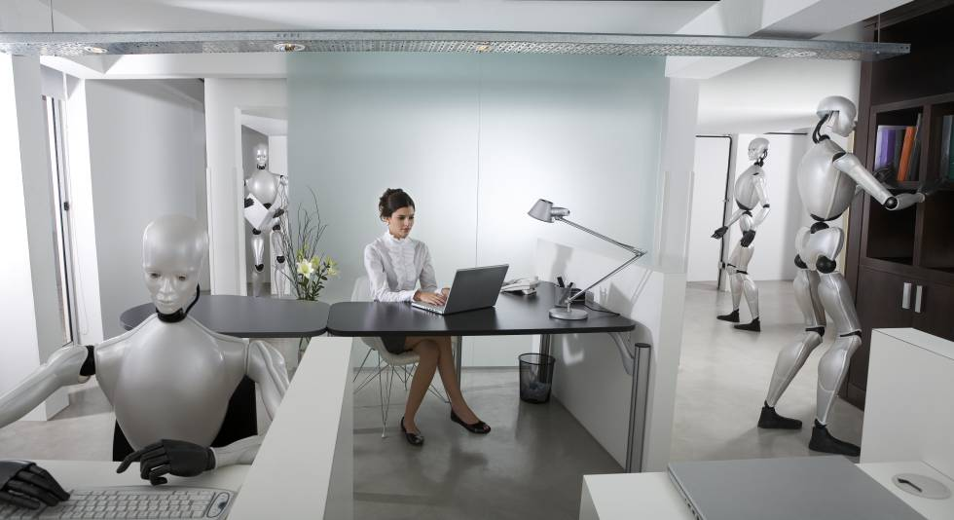JAVIER PIERINI GETTY
En una época en la que Internet fluye por nuestras vidas como la electricidad, el futuro es un viento de cambio tecnológico. La existencia se vuelve digital e impacta en el trabajo y el ocio. En este espacio surgen teorías apocalípticas e integradas. Unas advierten de que esta avalancha tecnológica que trae la llamada Cuarta Revolución Industrial (robots inteligentes, impresoras 3D, inteligencia artificial, nuevos materiales) llevará a millones de personas al paro. Y otras, en cambio, adivinan una Arcadia donde, quizá, se trabaje más años, pero en mejores empleos. Trabajos, la gran mayoría, que ahora ni existen pero que prometen cambiar para siempre la vida y el ocio. “La realidad virtual y la realidad aumentada podrían consumir dos tercios de nuestro tiempo libre”, reflexiona BeijiaMa, estratega de renta variable de Bank of America Merrill Lynch. “En vez de pagar 450 dólares [425 euros] por un asiento de primera fila en un partido de baloncesto, cualquiera puede vivir esa misma experiencia desde su casa por una fracción del precio”.
Con la tasa de paro que soporta España, la liberación de horas precisa una elevada alfabetización tecnológica
EMILIO ONTIVEROS
Desde luego este mundo digital que llega nos obliga a repensar nuestra relación con el ocio y el trabajo. Y en un tiempo plagado de algoritmos y otras gramáticas de números parece una buena opción recurrir a las palabras. En 1958, la filósofa Hannah Arendtrelató en su ensayo La condición humana que el auge de la automatización “liberaría a la humanidad de su más antigua y natural carga, la carga del trabajo”. Y el escritor irlandés C.S. Lewis describió a la amistad, la filosofía y el arte como actividades imprescindibles porque no sirven para la supervivencia. Por eso son imperativas en el hombre. Si los robots, la tecnología y la digitalización permiten al ser humano dedicar más tiempo a “ser” y no solo a “estar”, ¿les daremos la espalda?

La realidad y el futuro
Pero el advenimiento de la vida digital no será fácil, aunque sus promesas sean cautivadoras. “En el futuro podríamos trabajar porque nos gusta, no porque resulte necesario para ganarse la vida”, comenta el neurocientífico y emprendedor Dileep George. Este escenario idílico proyecta luces y sombras. “Me parece una idea muy sugerente, pero en economías como la española, con la tasa de paro que soporta, esa liberación de horas solo sería posible con una elevada alfabetización tecnológica”, matiza Emilio Ontiveros, presidente de Analistas Financieros Internacionales (AFI).

MÁS INFORMACIÓN
- Sin jefes pero sin garantías: así es el trabajo que se nos viene encima
- Las 10 revoluciones que nos cambiarán
- Once profesiones nuevas que van a dar mucho que hablar
- ¿Puede una renta básica universal ayudar a los países pobres?
- Que los robots trabajen
Ese es el centro de este universo alrededor del cual gravita la tecnología digital, el trabajo y el ocio. En enero pasado, el Foro Económico Mundial de Davos publicó un informe (TheFuture of Jobs) que estimaba que en los próximos cinco años la automatización y las nuevas tecnologías supondrían la pérdida de siete millones de puestos de trabajo en el planeta. Pero a la vez era la alborada de un cambio. Las nuevas tecnologías generarán dos millones de empleos nuevos. Y el mundo, entonces, sería distinto. “El tipo de habilidades que harán falta tanto en las nuevas como en las antiguas ocupaciones cambiarán en la mayoría de las industrias y transformará cómo y dónde trabaja la gente”, se lee en el trabajo.
Unas páginas más adelante se revelan cuáles serán esos conocimientos. Si el año pasado las tres habilidades más solicitadas (por orden) eran la “comprensión de problemas complejos”, “la coordinación con otros” y la “gestión de equipos”, en 2020 las empresas buscarán personas que no solo entiendan esos problemas sino que también posean un “pensamiento crítico” y “creatividad”. Dicho con una semántica nueva: “La aplicación creciente de tecnologías cognitivas liberará en gran parte a los empleados de las labores más previsibles y repetitivas e impulsará la innovación, regalando tiempo a los trabajadores para crear e innovar”, vaticina Luis Ferrándiz, socio de servicios digitales de KPMG.
El planeta, con sus meridianos y paralelos, gira y cambia. Los arquitectos construirán con materiales que todavía carecen de nombre y los ingenieros reprogramarán células enfermas gracias a tecnologías que desconocemos. Al fin y al cabo, como señalaba Carolina Jeux, consejera delegada de Telefónica Educación Digital, el 65% de los estudiantes de primaria trabajarán en empleos que todavía no existen. “Por lo tanto debemos estar preparados para trabajos que aún no existen, con herramientas que aún no existen con el fin de resolver problemas que todavía no tenemos”, enumera Almudena Semur, gerente del Instituto de Estudios Económicos (IEE).
Aunque este tránsito hacia el futuro dejará, como en la novela de Leonard Cohen, hermosos vencidos. Un informe de la Universidad de Oxford ha estimado la mayor o menor probabilidad de que 700 profesiones sean automatizadas. Los resultados caminan paralelos a la lógica. Las máquinas son incapaces, por ejemplo, de sustituir al hombre en trabajos que requieren habilidades creativas o sociales. Pensemos en un psicólogo, un director de museos o un comisario artístico. Al otro lado, los gestores de préstamos (98%), recepcionistas (96%) y asistentes legales (94%) tienen el tiempo en su contra.
Automatización de trabajos
Según el informe de la Universidad de Oxford.

Educación, redistribución y valores
Elizabeth Garbee estudió astrofísica, literatura clásica griega y es experta en ondas gravitacionales y movimientos orbitales en los sistemas binarios de agujeros negros. Pero a esta investigadora de la Universidad de Arizona también le concierne lo que sucede en la Tierra. “En el juego del desarrollo tecnológico siempre hay perdedores”, advierte Garbee. Y mira, a los ojos, a esos vórtices oscuros. “La expresión de la desigualdad que más me preocupa es la de los valores. Existe un peligro real de que la élite tecnológica vea el futuro como una justificación añadida de sus valores y que sus perspectivas sean las correctas simplemente por virtud de percibir esos valores como producto de una tecnología maravillosa”. La astrofísica nos está advirtiendo de que la tecnología per se no es virtuosa, solo si se aplica a la mejora de la condición humana. Y pocas cosas son tan inherentes al hombre como el trabajo.
La aplicación creciente de tecnologías cognitivas regalará tiempo a los trabajadores para crear e innovar
LUIS FERRÁNDIZ, KPMG
De ahí que la digitalización que conllevan las nuevas tecnologías genere desconfianza. “Hay muchas posibilidades de que las “máquinas inteligentes” sigan sacando un número masivo de trabajadores no fuera del trabajo, sino de los trabajos buenos. Empleos con un salario decente”, asume Laurence J. Kotlikoff, profesor de Economía en la Universidad de Boston. “Con los años eliminarán la necesidad de profesores. Y en los límites”, ironiza, “podemos todos ser asesores espirituales, curas, sacerdotes o rabinos. Pero no creo que estos trabajos estén muy bien pagados. La verdadera respuesta es la redistribución a través de un sistema fiscal adecuado que vaya de los ganadores a los perdedores”. El amanecer en una tierra más solidaria.
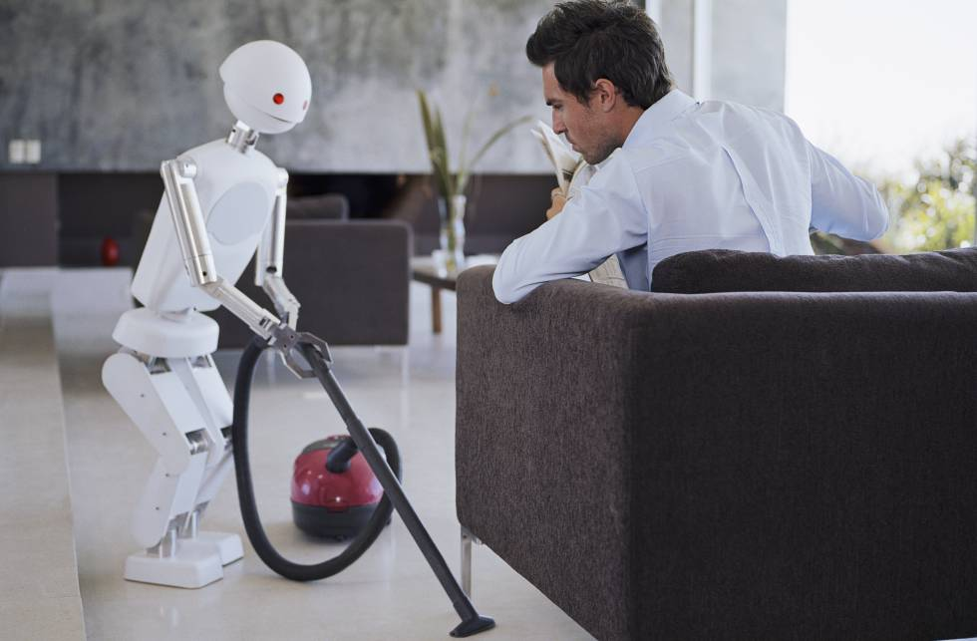ampliarfotoJAVIER PIERINI GETTY
La OCDE estima que, de momento, solo el 12% de los trabajos en España corre un riesgo alto de ser automatizados. Sin embargo, al igual que es necesario rechazar el determinismo tecnológico que asume que el universo digital conduce al paro masivo, existen fracturas que piden ser restañadas. Resulta esencial que los trabajadores reciban una educación alineada con los tiempos tecnológicos que vivimos. “Hay que poner en marcha el principio de aprendizaje durante toda la vida”, apunta Stefano Scarpetta, director de Empleo, Trabajo y Asuntos Sociales de la OCDE, el organismo que reúne a las economías más desarrolladas del planeta. Esa ágora del conocimiento es también el Rey Sol para el filósofo y pedagogo José Antonio Marina. “No hemos entrado en la sociedad digitalizada o en la sociedad del conocimiento. Sino en la learningsociety”, puntualiza. Aun así, todavía muchas escuelas y universidades están enseñando a sus alumnos conocimientos del siglo XX cuando precisan saberes de vanguardia del XXI.
No hemos entrado en la sociedad digitalizada o en la sociedad del conocimiento. Sino en la ‘learningsociety’
JOSÉ ANTONIO MARINA
El problema es que ese tránsito hacia una sociedad del aprendizaje digital exige una arquitectura distinta en las relaciones laborales. La robotización sustituye puestos de baja cualificación por máquinas. Y si no quieren quedarse fuera del mercado, esos trabajadores reemplazados deben aprender nuevas habilidades. Pero no todo el mundo hallará encaje en el cambio. De ahí que el Estado deba promover políticas sociales que los protejan frente a la desigualdad. “El hándicap no es tanto la tecnología como su enorme velocidad de implantación. Por eso hay que arbitrar un sistema de protección a los más perjudicados como se hizo con la reconversión de los astilleros en los años ochenta en España”, aconseja el economista José Carlos Díez.
Otra opción es una renta básica universal. Una idea que es como un equipo de fútbol: tiene detractores y partidarios. “Aunque ‘redistribución’ no es ningún taco”, ironizaba en enero, en el foro de Davos, el premio Nobel de Economía Christopher Pissarides. “Sin embargo, lo esencial”, reclama Philip Jennings, secretario general de la federación sindical UNI Global Union, “es situar a las personas en primer lugar y que ese mundo del trabajo futuro coloque por delante los valores humanos”.
La renta básica es una de las promesas que esta era de la digitalización hace a la sociedad del trabajo. Pero hay otras. La consultora McKinsey calcula que más de 162 millones de personas en Europa y Estados Unidos tienen ya algún tipo de empleo independiente. Tener un único trabajo será tan raro como el platino. “Los trabajadores están destinados a manejar múltiples fuentes de ingresos y a no depender de una sola nómina”, aventura Franc Carreras, miembro de Esade Business School. Y serán, según McKinsey, más felices con su vida laboral que quienes escogen un trabajo por necesidad. Es el retorno de una mirada personal frente a lo colectivo. “Los profesionales deberán sacarle mayor partido a la tecnología individualmente y esto permitirá conseguir resultados que una máquina no podría lograr de manera autónoma”, valora Vicente de los Ríos, profesor de la EOI. “Y, a la vez, aparecerán más ocupaciones basadas en la creación de negocios en red de profesionales o de conexiones personales”.
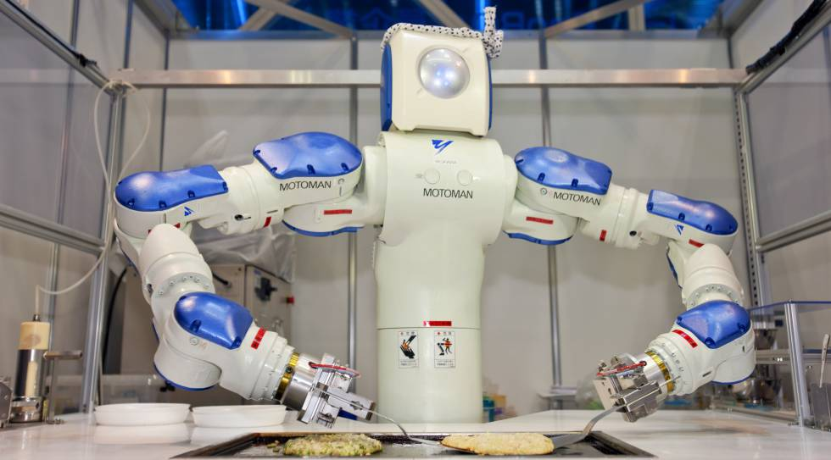ampliarfotoRobotMotoman de YaskawaElectrics preparando 'okonomiyaki'. AFP

Menos trabajo, ¿más felicidad?
Detrás de ese paisaje que cambia habita otra promesa. La Cuarta Revolución Industrial, la automatización y la inteligencia artificial nos darán más tiempo libre. Y lo podremos dedicar al ocio, a la familia o, simplemente, a aprender aquello que durante años olvidamos. En ese momento, el trabajo será casi una opción personal. ¿Pero seremos más felices sin trabajar? Hoy, con las actuales tasas de paro de Europa, la respuesta a esa pregunta suena como un eco muy lejano.
Sin embargo, Paul Dolan, profesor de Ciencias del Comportamiento en la London School of Economics, ha buscado en las páginas de su libro Diseña tu felicidad(Paidos, 2015) una respuesta. Todas las personas tienen una relación única con el trabajo. Y si piensan que es lo que de verdad da sentido a su vida nunca lo abandonarán. Da igual que se le ofrezcan otras opciones.
Lo esencial es situar a las personas en primer lugar y que el trabajo futuro coloque por delante los valores
PHILIP JENNINGS, UNI GLOBAL UNION
A medio camino, otro ensayo, InventingtheFuture: Postcapitalism and a WorldWithoutWork (Inventando el futuro: Poscapitalismo en un mundo sin trabajo), firmado por el psicólogo Nick Srnicek y el sociólogo Alex Williams, propone reducir la jornada laboral y establecer un fin de semana de tres días. “Bélgica y Holanda ofrecen a los trabajadores la posibilidad de reducir el número de horas que trabajan a la semana evitando que sus jefes tomen represalias contra ellos”, explica Srnicek a EL PAÍS, “el fin de semana de tres días puede lograrse de muchas maneras: meditante de la lucha sindical, a través de la presión de movimientos sociales o por cambios en la ley de mano de los partidos políticos”.
La idea tampoco es radical ni nueva. En 1930 el economista John Maynard Keynes, en su visita a la Residencia de Estudiantes de Madrid, dictó una conferencia (Posible situación económica de nuestros nietos) en la que vaticinaba que el crecimiento del capital y la tecnología serían de tal magnitud en las décadas venideras que en 2030 el trabajo podría limitarse a solo tres horas diarias.
Todo esto sucederá (o no) en el futuro. En la cercanía y el presente la “digitalización ya permite a muchas personas, y especialmente mujeres, trabajar desde su domicilio y compaginar su trabajo con el cuidado de sus hijos o de personas mayores a su cargo”, observa Guillermo de la Dehesa, presidente honorario del Centre forEconomicPolicyResearch (CEPR) de Londres. Porque resulta evidente que “las barreras entre el trabajo y la vida personal se están disolviendo”, añade Idoia de Paz, directora de Human Capital de Deloitte. Esa niebla tecnológica provoca que el trabajo se haya vuelto “dinámico, perturbador y abrumador”, describe de Paz. Al fin y al cabo, el planeta mira el teléfono móvil ocho billones de veces al día.
Sin embargo la avalancha digital es una promesa de transformación profunda que plantea un mundo sin trabajo obligatorio o con jornadas laborales muy reducidas; una Tierra de empleos múltiples y ocio virtual; un paisaje de trabajos a distancia donde el concepto de felicidad vuelve a ser la bisectriz de la existencia. El nacimiento de una aldea global nueva, regida por la vida digital, que a la vez se encuentra muy cerca y muy lejos.

CUATRO PASOS PARA VIVIR SIN TRABAJAR
JAVIER A. FERNÁNDEZ
En el futuro podremos trabajar en lo que de verdad nos gusta o simplemente dedicarnos a la contemplación. Será gracias a los robots, que se encargarán de las tareas más repetitivas de nuestras economías. Los autores británicos Nick Srnicek y Alex Williams, profesores de la Universidad de Londres, proponen una receta “ambiciosa y compleja, pero posible”, para llegar a ese estado ideal.
Todo ello lo explican en el libro InventingtheFuture: Postcapitalism and a WorldWithoutWork (Inventando el futuro: postcapitalismo y un mundo sin trabajo, en español, Verso, 2016). En este ensayo político-social sobre el futuro del trabajo detallan los cuatro pasos que la sociedad debe dar para beneficiarse de la cuarta revolución industrial: la automatización de la mayor parte de los empleos, la reducción de la jornada laboral, la instauración del subsidio universal a cargo del Estado y la eliminación de la idea del trabajo como pieza esencial en la realización personal del individuo”.
La receta, admiten en conversación telefónica con EL PAÍS, es “ambiciosa, compleja y a largo plazo, pero posible”. Un proyecto atrevido que los críticos consideran ingenuo. “No pretendemos ofrecer un manual sino poner sobre la mesa un debate necesario”, explica Srnicek. La robotización de los empleos, sostienen, incrementaría la productividad de las empresas. Esto permitiría la reducción de las jornadas laborales sin la merma de los salarios. El aumento en el rendimiento generaría, a su vez, una plusvalía que se utilizaría para sufragar un salario básico para todos los ciudadanos. Así, cada individuo decidiría si desea trabajar o no, lo que reduciría la demanda de empleos.
La consecución de este proyecto de cuatro acciones, afirman Srnicek y Williams, no tiene por qué ser simultánea; unas llevarían a las otras para fundar una sociedad “más justa y placentera”. “Si los trabajadores no necesitan un empleo para subsistir gracias al salario básico universal, no tendrán reparos en exigir las mejores condiciones laborales y abandonar sus puestos si no las consiguen. Así sería incluso más fácil sustituirlos por máquinas pues los costes tecnológicos serían más bajos”, vaticinan en InventingtheFuture.

Episcopalianos marca de los 40 años de la mujer de ser sacerdotes y obispos
11OCT2016
de evangelizadorasdelosapostoles en Iglesia Episcopal EEUU

Reverendo AileenDiBenedetto, 8 de septiembre en la Iglesia Episcopal Publicado 8 oct, 2016 a 06 a.m.
Actualizado a las 5:15 pm
A medida que la campaña del candidato demócrata Hillary Clinton promociona poner “la mayor grieta en ese techo de cristal, sin embargo,” los episcopales están conmemorando el 40 aniversario de oficialmente “romper el techo de cristal” que impedía a las mujeres ser sacerdotes y obispos.
“Estamos encantados de celebrar los 40 años de la burocracia, pero muchos de nosotros sentimos que en realidad es de 42 años,” dijo el Rev. Meredyth Ward, misionero urbano en Sur principal de Worcester. “Es una celebración maravillosa, sin embargo.”
En julio de 1974, 11 mujeres diáconos en Filadelfia fueron elevados a los sacerdotes en la Iglesia Episcopal. Cuatro más fueron ordenados el 7 de septiembre de 1975, en Washington, DC. Las ordenaciones no autorizadas fueron considerados por la iglesia como no válida y se mantuvo así hasta cambios en las reglas oficiales de la Convención General de la Iglesia el 16 de septiembre., 1976
Un Colegio de la Santa Cruz del estudiante en el momento, Rev. Ward dijo que observó con atención mientras las facciones dentro y fuera de la iglesia se enfrentaron por los roles de las mujeres en la iglesia.
“Estaba animando a mis hermanas en la fe”, dijo el Rev. Ward, de 61 años, que era católico cuando la llamada Philadelphia 11 fueron ordenados. “Tengo un claro recuerdo de la lectura del artículo de The New York Times después de la elección del Philadelphia 11 que el verano y con lágrimas corriendo por mis mejillas porque era como, ‘Oh, bien, puede que no sea posible para mí en este momento, pero hay es un lugar.'”
Las mujeres pastores episcopales en el condado de Worcester
El Rev. AileenDiBenedetto – ChristChurch, Rochdale
El Rev. Julia Dunbar – St. Thomas, Auburn
El Rev. Janice Ford – Iglesia de la Reconciliación, Webster
El Rev. Laura Goodwin – San Andrés, North Grafton
El Rev. Lisa Verde – St. John, Sutton
El Rev. Nancy Baillie Fuerte – San Mateo, Worcester
El Rev. Meredyth Ward – “Caminando Juntos” ministerio, Worcester
Fuente: Diócesis Episcopal de Massachusetts Occidental
Por mucho que el Rev. Ward, apoyó el movimiento en la Iglesia Episcopal, ya se fijó rumbo de su carrera, a pesar de sí misma haber sentido un llamado al ministerio.
“No iba a ser una opción para mí en el corto plazo, por lo que la otra cosa que me encantó fue la ciencia y pensé que si no podía salvar al mundo de una manera, yo otra,” dijo ella, enumerando planes de especializarse en biología, ir a la escuela de leyes y ejecutan la Agencia de Protección del Medio Ambiente.
“No tuvo los resultados esperados de esa manera”, dijo el Rev. Ward, que fue ordenado en 2001. Ha dirigido diversas parroquias, entre ellas Iglesia Episcopal Cristo en Leicester. Los 192 años de edad congregación ha instalado recientemente su cuarta femenino del pastor, el reverendo AileenDiBenedetto.
A diferencia de la experiencia de Rev. Ward, Rev. DiBenedetto no ha conocido personalmente a un momento en que las mujeres no podían servir en roles de liderazgo en la Iglesia Episcopal. A los 39 años de edad, nació el nuevo sacerdote a cargo un año después de las ordenaciones femeninas se convirtieron en la norma, aunque era otro dos décadas antes de la Convención General abordarían los pocos obispos que continuaron negando a las mujeres el acceso a las ordenaciones.
“Cuarenta años después de la ordenación de mujeres en la Iglesia Episcopal, mi género no era un problema cuando se preparan para el sacerdocio”, dijo el Rev. DiBenedetto. “Mi parroquia ya ha tenido un número de mujeres sacerdotes y por lo tanto no hay murciélagos uno una pestaña en mi género”.
Aún así, después de haber sido criado como católico romano, el nativo de Shrewsbury estaba al tanto de la mujer como barreras frente aspiran a posiciones de hombres han reclamado tradicionalmente como un derecho de nacimiento. Desmantelar estas barreras ha demostrado ser difícil, incluso cuando por lo general han carecido de apoyo popular.
“Es cuestión de tiempo”, fue la respuesta de los padres del Rev. Dr. Robert DiBenedetto, y GenevieveRyder, a su ordenación, dijo.
“Como la mayoría de los amigos y familiares católicos ya reconocieron que Dios me llamaba al ministerio ordenado, ha habido una gran aceptación”, dijo. “Creo que su pregunta más importante ha sido lo que me llame.”
Rev. DiBenedettoy Iglesia de Cristo han acordado un compromiso de tres años.
“Hay niños que han crecido en esa parroquia que suponen que un cura es una mujer ahora”, dijo el Rev. Ward.
El Reverendo Douglas J. Fisher, obispo de la Diócesis Episcopal de Massachusetts occidental, que incluye las parroquias del condado de Worcester, dijo que recientemente experimentó lo que ha sido un cambio de cultura en algunas parroquias.
Recordó hace unos años que se coloca en la parte posterior de una iglesia en la que un cura hembra estaba siendo recibido como el nuevo rector. El predecesor del nuevo rector era una mujer, al igual que el sacerdote asociado. A la espera de la procesión de entrada para empezar, dijo una joven lo miró, luego se volvió hacia su madre y le dijo: ‘Mamá, yo no sabía chicos podían ser sacerdotes, también “.
Obispo Fisher señaló que la posición de liderazgo superior elegido de la iglesia – obispo presidente – se llevó a cabo por una mujer, Katherine JeffertsSchori-, de 2006 a 2015. El presidente de uno de los dos organismos nacionales de gobierno de la iglesia también es una mujer.
“Las mujeres sacerdotes permiten que nuestra iglesia se parezca más a la comunidad inclusiva de fe que Jesucristo quiso que sea”, dijo el obispo cuya esposa es un cura. “Es mi experiencia que las mujeres sacerdotes aportar un enfoque más colaborativo, colegial al ministerio que los hombres.”
El Rev. Paula Nesbitt, que era presidente del ex Comité del Consejo Ejecutivo de la iglesia sobre la Condición de la Mujer, dijo que la ordenación de las mujeres transforma la iglesia y debe ser celebrada. Al mismo tiempo, persisten los desafíos que enfrentan las mujeres en el ministerio ordenado.
Los estudios han demostrado que las mujeres siguen estando muy por detrás de sus colegas masculinos en el ingreso y la dirección de la iglesia, dijo. Las mujeres sirven en forma desproporcionada en pequeños y menos así fuera parroquias, obispos sea escaso, las mujeres de color y mujeres LGBT siguen enfrentando el rechazo y la exclusión y en muchos lugares, las mujeres ordenadas siguen siendo una novedad, dijo el Rev. Nesbitt, profesor visitante en la Escuela de Teología Unión en Berkeley, California.
El Rev. Gay Clark Jennings, presidente de la Cámara de Diputados, la mitad de los dos cuerpos legislativos de la iglesia, recientemente advirtió en contra de la definición de la igualdad de género demasiado estrecho.
“He trabajado mucho para ayudarnos a avanzar hacia la igualdad de género dentro de la iglesia institucional, y no estamos allí todavía”, dijo durante un discurso este verano en el Consejo Ejecutivo de la Iglesia Episcopal reunión celebrada en Minnesota.
“Sin embargo, la definición de la igualdad de género sólo mediante la medición de la situación de las mujeres con estudios, ordenados nos puede adormecer en la creencia de que la iglesia se transformará principalmente por las mujeres que tienen éxito en los sistemas construidos y modelados por la autoridad patriarcal,” dijo. “Y después de 37 años de ministerio ordenado, he llegado a la conclusión de que no es como funciona “.
Política, los negocios, la religión y proporcionan una amplia evidencia, dijo, que tiene la mujer en la autoridad no garantiza instituciones serán más justo, razonable o como la de Cristo.
Las mujeres también deben esforzarse para cambiar los sistemas que promueven y refuerzan la desigualdad, dijo.
“Eso significa que cuando las mujeres son elegidos o elegidas, nuestro trabajo se ha hecho más que empezar.”
TRADUCCION MECANICA. PUEDE VER EL ORIGINAL EN EL SIGUIENTE ENLACE:
http://www.telegram.com/entertainmentlife/20161008/episcopalians-mark-40-years-of-women-being-priests-and-bishops

Comparte esto:

Hemos inaugurado el año de Martín
Lutero,
el “mejor teólogo cristiano” según nos enseñaba el profesor Daniel Olivier,sacerdote católico, en el Instituto Católico de París de
los años ochenta.

El31 de octubre del 2017 se cumplirán 500 años desde aqueldía en que MartínLutero, rica personalidad, profundo creyente, brillante
profesor, genialescritor, clavó en la puerta de la iglesia del palacio deWittenberg las 95tesis contra la venta de indulgencias, puesta en marcha porel papa León X portoda Europa para la construcción de la fastuosa Basílicade San Pedro delVaticano.

Puede que el episodio sealegendario,pero es seguro que Lutero redactó las 95 tesis y las envióal papa y a muchosteólogos, a fin de promover un debate libre. El papa LeónX afirmó que aquellolo había escrito “un borracho alemán” y que cuando sele pasara la borrachera“cambiaría de opinión”. Pero Lutero estaba muy sobrioy lúcido, y no cambió deopinión.

El papa le amenazó con la excomunión a menos quese retractara.Lutero, por fidelidad al evangelio de Jesús y a la propiaconciencia, no se
retractó.

Por entonces, el clamor por lareforma, clamor del Espíritu, era general en la Iglesia deEuropa. Y la mente y el corazón de un hombre extraordinario supieron percibirloy formularlo para untiempo nuevo que estaba naciendo, irresistible como elAliento de la vida. Luterono estaba solo. Con él estuvieron, al menos al principio,casi todos los
espíritus más iluminados y abiertos: Erasmo, Moro,Valdés, Vives… Pero la jerarquíaromana hizo lo peor que cabía: puso en marcha unaContrarreforma contra todo lonuevo: una Contrarreforma de la que el Vaticano no se halibrado aún.

Los unos y los otros se aliaron conel poder, y Europa se enzarzó en lo peor de la religión,la guerra en sunombre, a favor o en contra de unos dogmas y unasinstituciones que ya entoncescarecían de sentido. Mucho más hoy. Todos los dogmas einstituciones religiosasson constructos humanos ligados a una cosmovisión,dependientes de una cultura,
inseparables de un lenguaje. Son contingentes y pasajeros ensu forma. Han detransformarse profundamente para que ayuden a la vida y no
se conviertan enbandera de poderes religiosos y políticos, religiosos y
políticos.

¿A quién le importan ya lasindulgencias, ese perdón divino de un tiempo de pena quehabría de sufrir elpecador en el purgatorio para expiar el “reato” o restode la culpa que quedaríaaun después de que la culpa hubiera sido perdonada por laconfesión de lospecados ante un sacerdote?

¿A quién le interesa si lossacramentos son siete oson dos, como enseñó Lutero, y si la presencia de Cristoen la Eucaristía esreal por la transustanciación o por el recuerdo vivo de lacomunidad reunida ensu nombre? ¿A quién le preocupa si María, la madre deJesús, y los santos hande ser o no objeto de culto, y si Dios se revela únicamenteen la Biblia otambién en la Tradición, si Jesús instituyó o no a Pedrocomo papa y si quisoque tuviera sucesores (!), y cuál de las Iglesias es laauténtica heredera del “depósito”de la fe y de la “sucesión apostólica” y puedearrogarse por lo tanto lapretensión de ser la única “Iglesia
verdadera”?

Son discusiones trasnochadas.

Llevamos500 años de retraso. No, mucho más: llevamos 2000 años de
retraso, desde lasBienaventuranzas de Jesús de Nazaret. O, mejor aún: 2500años de retraso, desdePitágoras y Heráclito, desde las profecías de Isaías yde Jeremías sobre lareligión de la misericordia y de la liberación, desde lareforma ética ymesiánica de Zoroastro, desde las enseñanzas de Buda yMahavira, reformadoresdel hinduismo más allá del teísmo, desde la sabiduríapolítica de Confucio ymística de Laotsé, más allá de la palabra y de lasformas religiosas.

Está bien celebrar el año deLutero,y que Roma reconozca por fin, como ha sugerido el papaFrancisco en su visita aSuecia, que Lutero fue profeta evangélico de un nuevotiempo. Y es hora de que lasdiversas iglesias se reconozcan las unas a las otras en sudiversidad. Ello bastaríapara resolver nuestras vanas pendencias confesionales.
Bastaría aceptar todaslas diferencias existentes para resolver el problemaecuménico.

Pero no bastaría con eso. El granretopara católicos y protestantes es reinventar a fondo susiglesias –instituciones,doctrinas, lenguajes– para acoger y ofrecer alientoliberador a la Tierra y alos pobres de hoy.

JoséArregi, sacerdote y teólogo

(Publicadoen DEIA y en los diarios del GRUPO NOTICIAS el13-11-2016)

Noviembre 22 de 2016
COMUNICADO A LA OPINIÓN PÚBLICA
“NO ES UN ASUNTO DE PERDÓN, ES NUESTRO DERECHO A DECIDIR”

Noviembre 22 de 2016

Católicas por el Derecho a Decidir – Colombia* reconoce la importancia de la Carta Apostólica “Misericordia et misera” del Papa Francisco publicada con motivo del cierre del año jubilar de la Misericordia, en la cual ha expresado que el sentimiento compasivo “no puede ser un paréntesis en la vida de la Iglesia sino que constituye su misma existencia, que manifiesta y hace tangible la verdad profunda del Evangelio”.

Apoyado en esta línea de pensamiento el Papa ha decidido otorgar a los sacerdotes la facultad de absolver a quienes hayan procurado el pecado de aborto, y con ello, evitar que algún obstáculo se interponga entre la petición de reconciliación y el perdón de Dios; manteniendo con vehemencia que sigue considerando el aborto como un pecado grave.
Sin duda, este paso dado por el Papa Francisco constituye un importante aliciente en procura de hacer más liviana la carga moral que pesa sobre algunas mujeres, especialmente católicas, que por diversos motivos, todos producto de situaciones límite a las que se ven enfrentadas, deciden interrumpir un embarazo y sobre aquellos que ayudan a las mujeres en esa interrupción.

Sin embargo, consideramos que al hacer alusión al pecado grave de aborto se sigue manteniendo una concepción en la que todo el peso de la culpa y la criminalización que subsiste sobre éste recae exclusivamente en las mujeres, manteniendo en la oscuridad las realidades socio-económicas, culturales y religiosas que lo provocan. Situación a todas luces injusta con las mujeres, por lo que se hace necesario reclamar a la Iglesia que revise y cambie en su doctrina, todas aquellas prácticas que obstruyen el derecho de las mujeres a decidir sobre su vida con plena autonomía y dignidad.

Por tanto, revestidas de serenidad y esperanza saludamos que el tema del aborto en la iglesia católica definitivamente si puede ser visto de manera humanista y comprensiva; llamamos a que el Papa tal como lo manifiesta en la carta mantenga su actitud de escucha y con toda la Iglesia se apreste a continuar el camino de los cambios necesarios con pasos más rotundos e incluyentes para con las mujeres, quienes somos la mayoría en ésta nuestra iglesia; además, seguiremos atentas a que la iglesia siga profundizando en otros de los aspectos mencionados en la Carta apostólica como el reconocimiento de la complejidad de la realidad familiar actual y la problemática social que se manifiesta en salarios injustos, discriminaciones de todo tipo, imposibilidad de acceso a la propiedad de la tierra, entre otros; y las afectaciones que sufren las mujeres en el centro de esas realidades. Como afirma el Papa Francisco en su carta, el carácter social de la misericordia obliga a no quedarse inmóviles; quedarse solamente en la ley equivale a banalizar la fe y la misericordia divina.

En este sentido, como Católicas por el Derecho a Decidir, reiteramos que las mujeres no somos quienes debemos pedir perdón, pues cuando una mujer interrumpe su embarazo, lo hace como resultado de una decisión responsable, ética, moral y tomada a conciencia. En cambio, esperamos que más pronto que tarde, la jerarquía de la iglesia católica tenga el valor para pedirnos perdón a todas las mujeres por tantas ofensas contra nosotras por el sólo hecho de ser mujeres, por tanto odio, misoginia, subvaloración y estigmas; y, por negar nuestro papel en la historia en igualdad de derechos y como agentes morales con capacidad para tomar decisiones a conciencia.

CATÓLICAS POR EL DERECHO A DECIDIR – COLOMBIA

Contacto prensa:

Sandra Mazo
cdd_colombia@yahoo.com
Cel: 3132754038

Eliana Riaño Vivas
cdd_colombia@yahoo.com
Cel: 3183622181

Fátima: milagro, mentira y/o negocio

Recogida de firmas para que el papa Francisco no respalde con su visita la misteriosa aparición en la localidad portuguesa
4

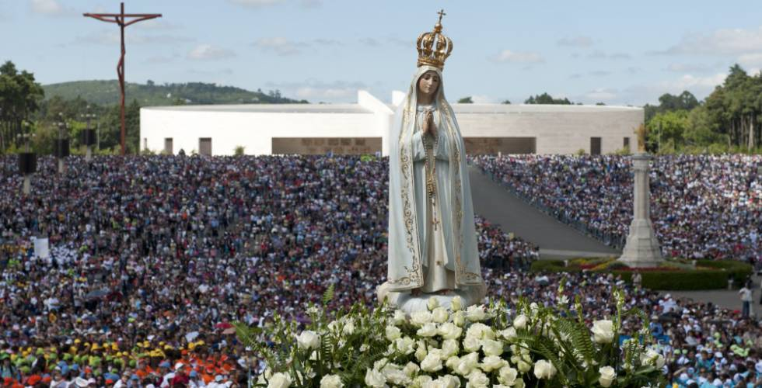El santuario de Fátima.
El papa Francisco va a visitar Portugal el próximo año para conmemorar con su presencia el centenario de la aparición de la virgen a tres pastorcillos en la localidad de Fátima, según la Iglesia Católica.
El anuncio ha generado un manifiesto titulado Contra la acreditación del ‘milagro’ de Fátima, que está recogiendo firmas en Internet para que el papa visite lo que quiera, pero que no siga con el infundio. Ya son más de 600 firmas en unos días, entre ellas la de un sacerdote, Mário de Oliveira, antropólogos y personas de la sociedad civil, como el músico Pedro Barroso, uno de sus portavoces.
Los firmantes no se oponen a la visita ni a la Iglesia Católica sino a que se siga extendiendo, según los firmantes, el infundio. “El milagro es un embuste, una farsa, una mala escenificación con cien años, tiempo ya para haber desenmascarado lo que hoy en día es un negocio”, ha declarado Barroso a la agencia Lusa.
“El papa Francisco es una personalidad que nos merece algún respeto por muchas actitudes en favor de una Iglesia más moderna, una Iglesia de verdad, una Iglesia católica de gran responsabilidad, y con intervenciones muchas veces sociales y públicas de gran valor. ¿Cómo va a refrendar una cosa de estas?”, se pregunta Barroso.
Los firmantes le piden a Francisco que si visita Fátima vaya con el látigo para expulsar a los mercaderes del templo, que, a su juicio, es en lo que se ha convertido hoy el santuario edificado en el lugar de las presuntas apariciones a los pastorcillos, a donde acuden millares de personas cada año.
El manifiesto recomienda una serie de libros para informarse realmente de lo que ocurrió, como Fátima Nunca Mais (1999) y Fátima SA (2015), del padre Mário de Oliveira, firmante del manifiesto, donde se resalta la época de “gran oscurantismo cultural y el aprovechamiento de la ignorancia rural por parte de la Iglesia Católica”.
“No es preciso un gran esfuerzo", señala el manifiesto, "para llegar a esta conclusión ni gran erudición teológica para analizar el caso. La evidencia de lo ocurrido queda bien clara, bastando en lo esencial leer documentos oficiales y algunos libros con autoridad en la materia para concluir en la total inconsistencia del llamado milagro de Fátima”.
Los firmantes le piden al Papa que, en coherencia con la postura de seriedad que ha tenido durante su mandato, "el mejor servicio que podría hacer a la verdad histórica sería no venir a Fátima, desmitificando el llamado 'milagro de los pastorcillos', recusando colaborar con él o darle su aval”.
Francisco será el cuarto Papa que visita Fátima, después de Pablo VI (1919), Juan Pablo II (1982, 1991 y 2000) y Benedicto VI (2010).
Repensar la economía de los institutos religiosos según el carisma al que están llamados
PostedbyRedaccionon 27 November, 2016
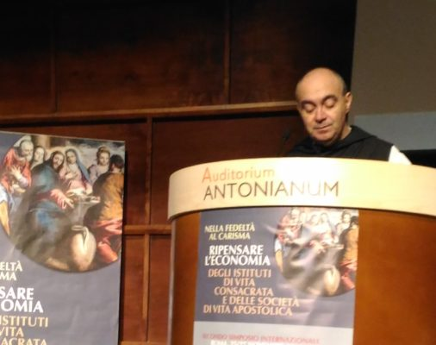
(ZENIT – Roma).- Unos mil ecónomos y ecónomas generales se han reunido en Roma del 25 al 27 de noviembre, en el segundo Simposio Internacional sobre la economía de los institutos religiosos con el título “Con fidelidad al carisma, repensar la economía”.
El congreso organizado por la Congregación para los Institutos de Vida Consagrada y las Sociedades de Vida Apostólica se realizó en el auditorio de la Universidad Pontificia Antonianum, y concluyó con la idea de que repensar la economía se puede.
Es necesario comprender qué pide el Señor hoy a los Institutos y con determinación, ponerlo en práctica. Lo ha dicho el Papa Francisco, en el mensaje enviado en ocasión de este Simposio. Las obras propias, de las que se ocupa el Simposio, no son sólo un medio para asegurar la sostenibilidad del propio Instituto, pero pertenecen a la fecundidad del carisma.
“Ser fiel nos compromete en una tarea asidua de discernimiento para que las obras, coherentes con el carisma, sigan siendo medios eficaces para que llegue a muchos la ternura de Dios” indicó.
En algunos casos –añadió el Papa– el discernimiento podrá sugerir que conviente mantener en vida una obra viva que produce pérdidas “pero devuelve la dignidad a personas víctimas del descarte, débiles y frágiles; a los recién nacidos, los pobres, los enfermos ancianos, los discapacitados graves”.
“Además, debemos educarnos a una austeridad responsable” aseguró el Pontífice porque “no es suficiente haber hecho la profesión religiosa de ser pobres. No basta atrincherse detrás de la afirmación de que no tengo nada porque soy religioso, si mi instituto me permite gestionar o disfrutar de todos los bienes que quiero, y de controlar las fundaciones civiles erigidos para sostener las propias obras, evitando así los controles de la Iglesia. La hipocresía de las personas consagradas que viven como ricos hiere a la conciencia de los fieles y daña a la Iglesia”.
Al comienzo del Simposio el Cardenal João Braz de Aviz, prefecto de la Congregación para los Institutos de Vida Consagrada y las Sociedades de Vida Apostólica, (CIVCSVA) saludando a los participantes que vienen de todas partes del mundo, expresó la esperanza de que estos días de reflexión puedan conducir a una conversión del corazón que lleve a los consagrados y consagradas a ser profesionales y para poner en práctica los valores del Evangelio también en el campo de la economía. “A nosotros los consagrados y consagradas el Papa Francisco nos pide dos realidades en relación con la economía: la competencia profesional y los valores evangélicos”, dijo.
!El dinero debe servir y no gobernar! reiteró Mons. José Rodríguez Carballo, OFM, arzobispo secretario de la CIVCSVA: Los bienes de la Iglesia debe servir para mejorar y hacer un mejor uso de los recursos que la Providencia ha puesto a disposición, y para desarrollar más eficazmente su misión de servir a Cristo ya los pobres. “En esta coherencia, dijo Mons. Carballo, se juega la credibilidad del Evangelio que hemos prometido”, y reiteró la importancia de no separar la gestión económica de la lógica de la donación. El desarrollo económico debe ser auténticamente humano y darle espacio al principio de gratuidad como expresión de fraternidad.
Leer la carta de Francisco a los participantes del II simposio

Texto completo del mensaje del Papa Francisco al II Simposio internacional sobre la economía de los religiosos
PostedbyRedaccionon 27 November, 2016
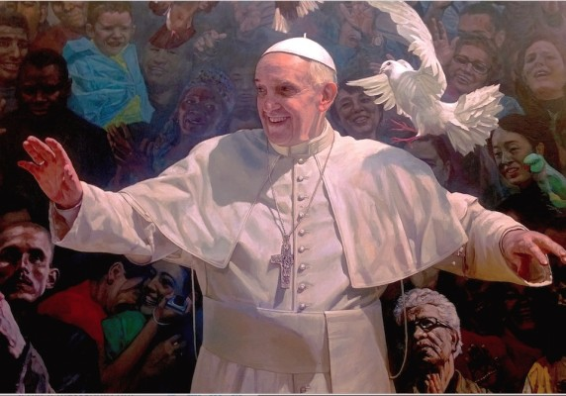
(ZENIT – Roma).- El Papa Francisco envió un mensaje a los mil ecónomos y ecónomas generales que participan en Roma, del 25 al 27 de noviembre en el segundo Simposio Internacional sobre la economía de los institutos religiosos organizado por la Congregación para los Institutos de Vida Consagrada y las Sociedades de Vida Apostólica. El mismo se ha realizado en el auditorio de la Universidad Pontificia Antonianum y el título es “Con fidelidad al carisma, repensar la economía”.
“Queridos hermanos y hermanas
Les doy las gracias por vuestra disponibilidad para reunirse, reflexionar y rezar juntos sobre un tema tan vital para la vida consagrada como es la gestión económica de vuestra obras. Doy las gracias a la Congregación para los Institutos de Vida Consagrada y las Sociedades de Vida Apostólica por la preparación de este segundo simposio y, dirigiéndome a ustedes, me dejo guiar por las palabras que forman el título de vuestra reunión: carisma, lealtad, repensar la economía.
Carisma
Los carismas en la Iglesia no son algo estático y rígido, no son “piezas de museo”. Son más bien ríos de agua viva (cfrJn 7, 37-39)que corren por el terreno de la historia para regarla y hacer germinar las semillas del bien. A veces, a causa de una cierta nostalgia estéril, podemos sentir la tentación de la “arqueología carismático.” ¡No suceda que cedamos a esta tentación! El carisma es siempre una realidad viva y como tal está llamada a dar sus frutos, como nos enseña la parábola de las monedas de oro que el rey entrega a sus siervos (cf. Lc 19.11 a 26), para crecer en fidelidad creativa, como nos recuerda constantemente la Iglesia (cfr. Juan Pablo II, Exh. Apost. Vita consecrata, 37)
La vida consagrada, por su naturaleza, es signo y profecía del reino de Dios. Por lo tanto, esta doble característica no puede faltar en cualquiera de sus formas, siempre y cuando nosotros, los consagrados, permanezcamos vigilantes y atentos para escudriñar el horizonte de nuestras vidas y del momento actual. Esta actitud hace que los carismas, dados por el Señor a su Iglesia a través de nuestros fundadores y fundadoras, se mantengan vitales y puedan responder a las situaciones concretas de los lugares y los tiempos en los que estamos llamados a compartir y a dar testimonio de la belleza del seguimiento de Cristo.
Hablar de carisma significa hablar del don, de la gratuidad y de la gracia; significa moverse en un área de significado iluminada de la raíz charis . Sé que a muchos de los que trabajan en el campo económico éstas palabras les parecen irrelevantes, como si hubiera que relegarlas a la esfera privada y religiosa. En cambio, es de conocimiento común a estas alturas, incluso entre los economistas, que una sociedad sin charis no puede funcionar bien y termina deshumanizándose. La economía y su gestión nunca son ética y antropológicamente neutras. O se combinan para construir relaciones de justicia y solidaridad, o generan situaciones de exclusión y rechazo.
Como personas consagradas estamos llamados a convertirnos en profecía a partir de nuestra vida animada por la charis, por la lógica del don, de la gratuidad; estamos llamados a crear fraternidad comunión, solidaridad con los pobres y necesitados. Como recordaba el Papa Benedicto XVI, si queremos ser verdaderamente humanos, debemos “dar espacio al principio de gratuidad como expresión de fraternidad” (Enc. Caritas in veritate, 34)
Pero la lógica evangélica del don pide ser acompañada de una actitud interior de apertura a la realidad y a la escucha de Dios que nos habla en ella. Debemos preguntarnos si estamos dispuestos a “ensuciarnos las manos”, trabajando en la historia de hoy; si nuestros ojos pueden discernir los signos del Reino de Dios en los pliegues de eventos sin duda complejos y contradictorios, pero que Dios quiere bendecir y salvar; si realmente somos compañeros de viaje de los hombres y mujeres de nuestro tiempo, sobre todo de tantos que yacen heridos a lo largo de nuestros caminos, porque con ellos compartimos expectativas, temores, esperanzas y también lo que hemos recibido, y que es de todos; si nos dejamos vencer por la lógica diabólica de la ganancia (el diablo a menudo entra por la billetera o por la tarjeta de crédito); si nos defendemos de lo que no entendemos huyendo de ello, o si por el contrario sabemos quedarnos allí gracias a la promesa del Señor, con su mirada benévola y sus entrañas de misericordia, convirtiéndonos en buenos samaritanos para los pobres y los excluidos.
Leer las preguntas para responder, escuchar el llanto para consolar , reconocer las injusticias para compartir también nuestra economía, discernir las inseguridades para ofrecer la paz, mirar al miedo para tranquilizar , son diferentes caras del tesoro multifacético que es la vida consagrada. Aceptando que no tenemos todas las respuestas y, a veces, permanecer en silencio, tal vez también nosotros inciertos, pero nunca, nunca sin esperanza.
Fidelidad
Ser fieles significa preguntarse lo que hoy, en esta situación, el Señor nos pide que seamos y hagamos. Ser fiel nos compromete en una tarea asidua de discernimiento para que las obras, coherentes con el carisma, sigan siendo medios eficaces para que llegue a muchos la ternura de Dios.
Las obras propias de las que se ocupa este simposio, no son sólo un medio para asegurar la sostenibilidad del propio instituto, sino que pertenecen a la fecundidad del carisma. Esto implica preguntarse si nuestras obras manifiestan o no el carisma que hemos profesado, si cumplen o no la misión que nos fue confiada por la Iglesia. El criterio principal de valoración de las obras no es su rentabilidad, sino si se corresponden con el carisma y la misión que el Instituto está llamado a realizar.
Ser fieles al carisma a menudo requiere un acto de valor: no se trata de vender todo o de ceder todas las obras, sino de discernir seriamente, manteniendo los ojos bien fijos en Cristo, los oídos atentos a su Palabra y a la voz de los pobres . De esta manera, nuestras obras pueden, al mismo tiempo, ser fructíferas para la trayectoria del instituto y expresar la predilección de Dios por los pobres.
Repensar la economía
Todo esto implica repensar la economía, a través de una lectura atenta de la Palabra de Dios y de la historia. Escuchar el susurro de Dios y el grito de los pobres, los pobres de todos los tiempos y los nuevos pobres; entender lo que el Señor pide hoy y, después de haberlo entendido, actuar, con esa confianza valiente en la providencia del Padre (cf. Mt 6,19ss) que tuvieron nuestros fundadores y fundadoras. En algunos casos, el discernimiento podrá sugerir que conviente mantener en vida una obra viva que produce pérdidas –teniendo cuidado de que no se generan por la incapacidad o la incompetencia– pero devuelve la dignidad a personas víctimas del descarte, débiles y frágiles; a los recién nacidos, los pobres, los enfermos ancianos, los discapacitados graves. Es cierto que hay problemas que se derivan de la avanzada edad de muchas personas consagradas y de la complejidad de la gestión de algunas obras, pero la disponibilidad a Dios nos hará encontrar soluciones.
Puede ser que el discernimiento sugiera que hay que replantearse una obra, que tal vez se ha vuelto demasiado grande y compleja, pero se pueden encontrar entonces formas de colaboración con otras instituciones o tal vez transformar la misma obra de forma que continue, aunque con otras modalidades, como obra de la Iglesia.
También por eso es importante la comunicación y la colaboración dentro de los institutos, con los demás institutos y con la Iglesia local. Dentro de los institutos, las diversas provincias no pueden concebirse de forma auto-referencial, como si cada una viviera para sí misma, ni tampoco los gobiernos generales pueden ignorar las diferentes peculiaridades.
La lógica del individualismo también puede afectar a nuestras comunidades. La tensión entre la realidad local y general que existe a nivel de inculturación del carisma, también existe en el ámbito económico , pero no debe dar miedo, hay que vivirla y enfrentarla. Es necesario aumentar la comunión entre los diferentes institutos ; y también conocer bien los instrumentos legislativos, judiciales y económicos que permiten hoy hacerse red, encontrar nuevas respuestas, aunar los esfuerzos, la profesionalidad y las capacidades de los institutos al servicio del Reino y de la humanidad. También es muy importante hablar con la Iglesia local, de modo que, siempre que sea posible, los bienes eclesiásticos sigan siendo bienes de la Iglesia.
Repensar la economía quiere expresar el discernimiento que, en este contexto, apunta a la dirección, los propósitos, el significado y las implicaciones sociales y eclesiales de las opciones económicas de los institutos de vida consagrada. Discernimiento que comienza a partir de la evaluación de las posibilidades económicas derivadas de los recursos financieros y personales; que hace uso del trabajo de especialistas para el uso de herramientas que permiten una gestión sensata y un control de la gestión sin improvisaciones ; que opera respetando las leyes y está al servicio de la ecología integral.
Un discernimiento que, por encima de todo, se define a contracorriente porque se sirve del dinero y no está al servicio del dinero por ningún motivo, incluso el más justo y santo. En este caso, sería el estiércol del diablo, como decían los Santos Padres.
Repensar la economía requiere de habilidades y capacidades específicas, pero es una dinámica que afecta la vida de todos y cada uno. No es una tarea que se pueda delegar a otro, sino que atañe a la plena responsabilidad de cada persona. También en este caso nos encontramos ante un desafío educativo, que no puede dejar de lado el consagrado.
Un desafío que, efectivamente, toca en primer lugar a los ecónomos y a los que están involucrados personalmente en las decisiones de la institución. A ellos se les pide tener la capacidad de ser prudentes como serpientes y sencillos como palomas (cf. Mt 10:16). Y la astucia cristiana permite distinguir entre un lobo y una oveja, por que hay muchos lobos disfrazados de ovejas, especialmente cuando hay dinero en juego.
No debe ser silenciado que los mismos institutos de vida consagrada no están exentos de algunos riesgos que se indican en la encíclica Laudato si’:” El principio de maximización de la ganancia, que tiende a aislarse de toda otra consideración, es una distorsión conceptual de la economía”.( n. 195).
¿Cuántos consagrados piensan todavía que las leyes de la economía son independientes de cualquier consideración ética? ¿Cuántas veces la evaluación de la transformación de una obra o la venta de un inmueble se ve solamente sobre la base de un análisis de coste-beneficio y valor de mercado? Dios nos libre del espíritu de funcionalismo y de caer en la trampa de la codicia.
Además, debemos educarnos a una austeridad responsable. No es suficiente haber hecho la profesión religiosa de ser pobres. No basta atrincherse detrás de la afirmación de que no tengo nada nada porque soy religioso, si mi instituto me permite gestionar o disfrutar de todos los bienes que quiero, y de controlar las fundaciones civiles erigidos para sostener las propias obras, evitando así los controles de la Iglesia. La hipocresía de las personas consagradas que viven como ricos hiere a la conciencia de los fieles y daña a la Iglesia.
Tenemos que empezar desde las pequeñas decisiones diarias. Todo el mundo está llamado a hacer su parte, a utilizar los bienes para tomar decisiones solidarias, a tener cuidado de la creación, a medirse con la pobreza de las familias que viven al lado. Se trata de adquirir un habitus, un estilo en el signo de la justicia y de la compartición, haciendo el esfuerzo – porque a menudo sería más cómodo lo contrario – de tomar decisiones de honestidad, sabiendo que es sencillamente lo que teníamos que hacer (cf. Lc 17,10).
Hermanos y hermanas, me vienen en mente dos textos bíblicos sobre los que me gustaría que reflexionaseis. Juan escribe en su primera carta: “Si alguno que posee bienes de la tierra ve a su hermano padecer necesidad y le cierra su corazón ¿cómo puede permanecer en él el amor de Dios?Hijitos míos, no hablemos de palabra ni de boca, sino con obras y según la verdad “(3.17- 18). El otro texto es bien conocida. Me refiero a Mateo 25,31-46: “Cuanto hicisteis a uno de estos hermanos míos, más pequeños a mí me lo hicistéis. […] Cuanto dejásteis de hacer con uno de estos más pequeños, también conmigo dejasteis de hacerlo. ” En la fidelidad al carisma repensad vuestra economía.
Les doy las gracias. No se olviden de rezar por mí. Que el Señor les bendiga y la Virgen Santa les cuide.

